6 марта в школе прошла развлекательная программа «1000 талантов». Она была посвящена празднику 8 марта. Были приглашены родители, гости. Участие приняли дети 1 – 11 классов. Номера участников оценивало жюри. Ребята выступали в следующих номинациях: «Вокал. Коллективный и соло», «Танец», «Частушки», «Мастер – класс», «Юный актёр», «Художественное чтение».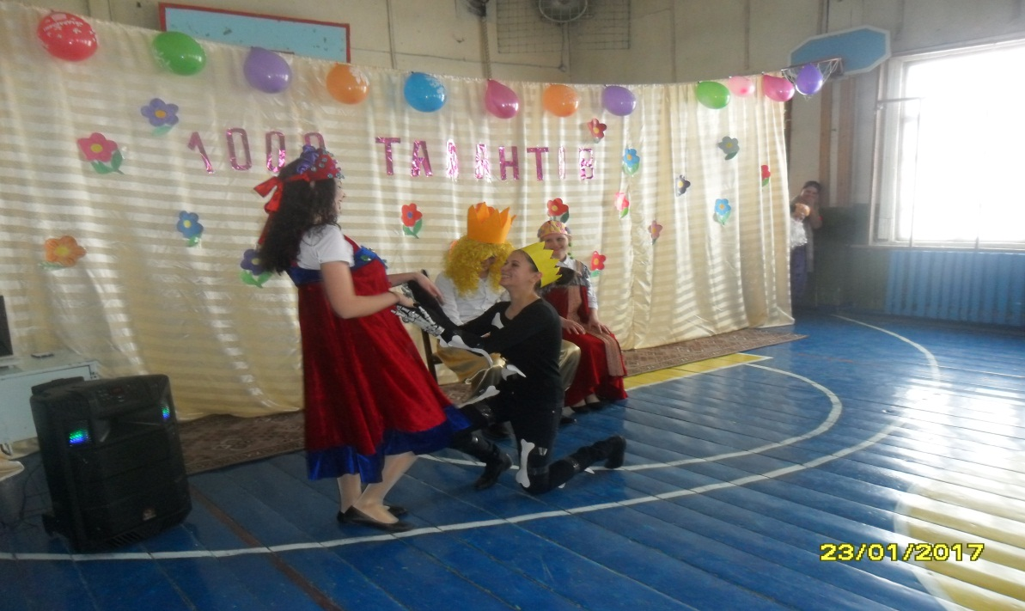
Сценка в исполнении 9 класса.
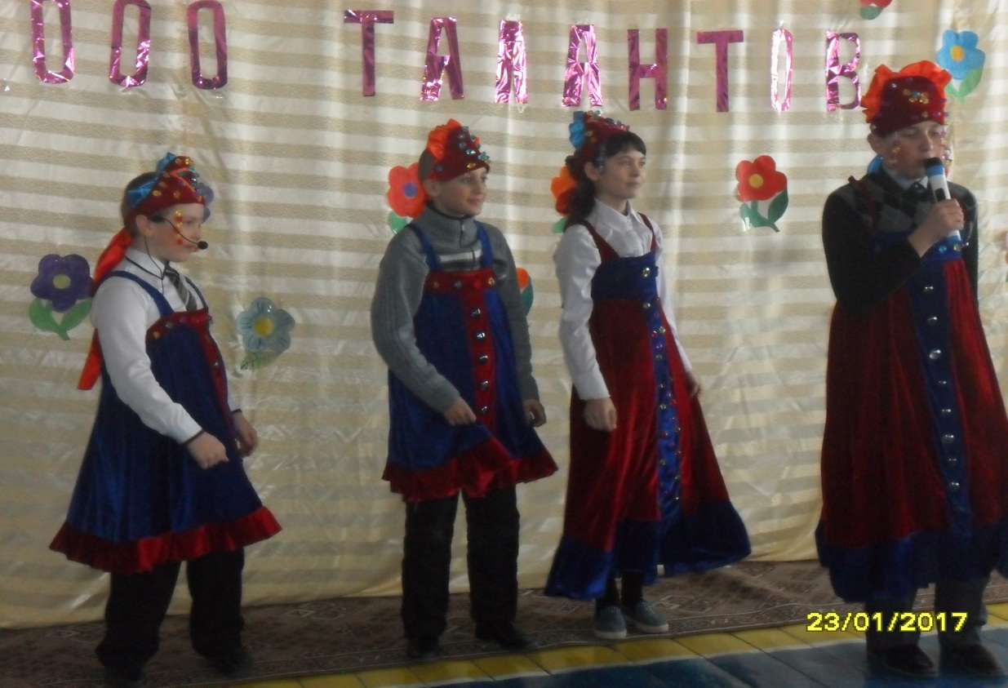
«Частушки» в исполнении 5 класса.
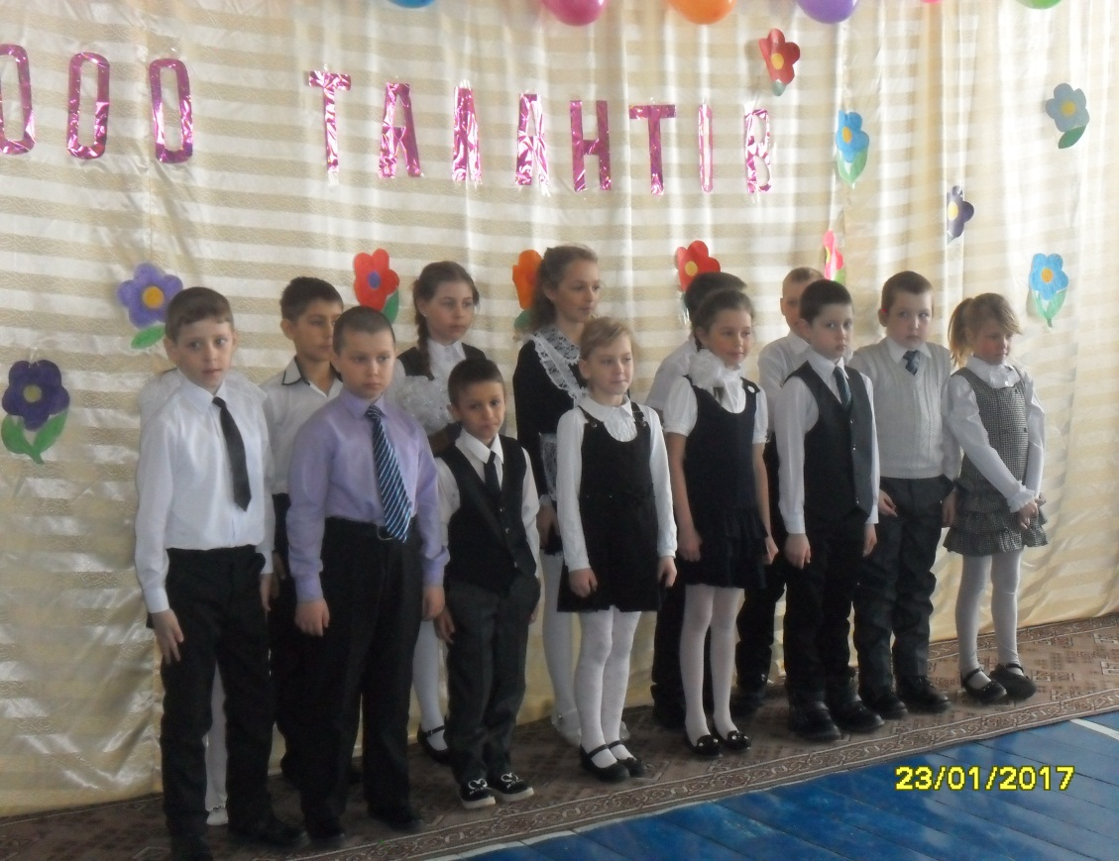
Ребята 1 и 4 классов исполняют попурри по песням мультфильмов.
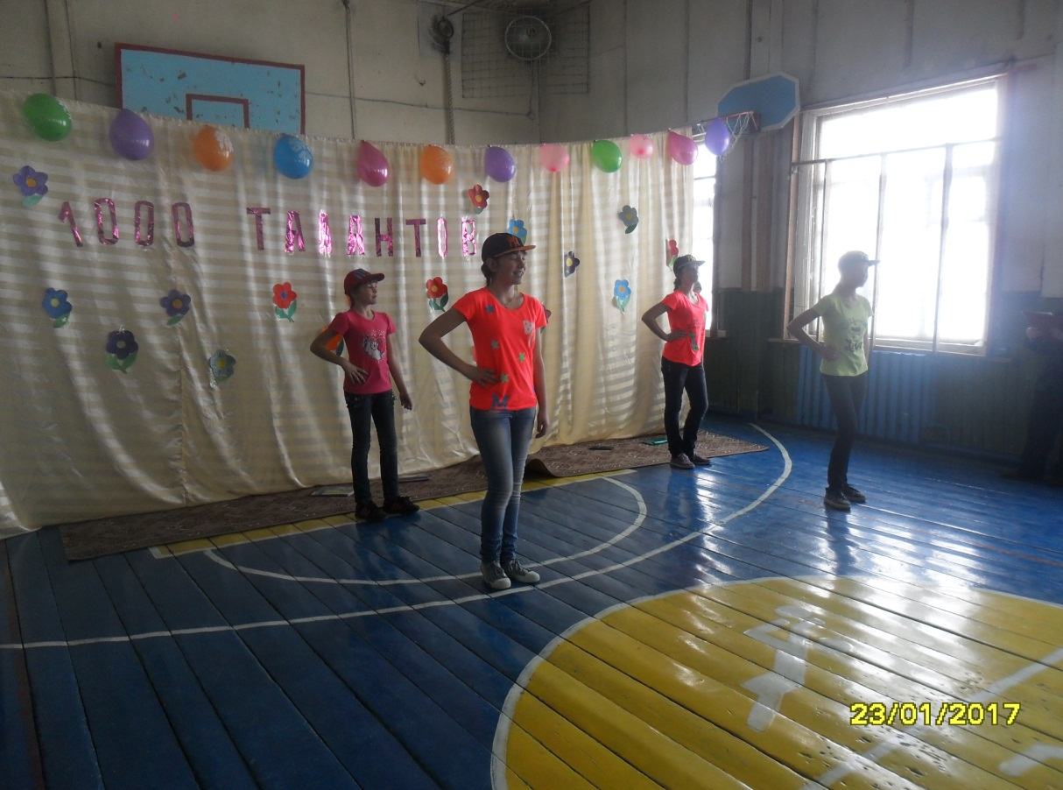
Девочки 6 класса танцуют танец «Недетское время».
Все участники были награждены грамотами. Родители и гости получили огромное удовольствие от увиденного шоу. Все ребята – большие молодцы!

